Министерство науки и высшего образования Российской Федерации
Федеральное государственное автономное образовательное учреждение
высшего образования
«Пермский национальный исследовательский политехнический университет»
Электротехнический факультет
Кафедра «Информационные технологии и автоматизированные системы»
направление подготовки: 09.03.01 – «Информатика, вычислительная техника»

УТВЕРЖДАЮ

Зав. кафедрой ИТАС
докт. экон. наук, профессор
___________ (Р.А. Файзрахманов)
«___» ______________ 2025 г.

Дискретная математика
Лабораторная работа №4

Выполнил студент гр. ИВТ-24-1б
Оглезнев Никита Михайлович
^{(Фамилия, Имя, Отчество)}

^{(подпись)}

Проверил:
ст. преп. каф. ИТАС
Рустамханова Г. И.
(должность, Ф.И.О руководителя от кафедры)

^{(оценка)} ^{(подпись)}

^{(дата)}

Пермь 2025

Содержание
Содержание 2
Цель работы 3
Краткое описание решения 4
Результаты 7
Заключение 8
Список литературы 9
ПРИЛОЖЕНИЕ А 10

Цель работы
- Изучить представление булевых функций в виде векторов значений.
- Определить принадлежность функций к замкнутым классам: сохранение нуля (T0), сохранение единицы (T1), самодвойственность (S), монотонность (M), линейность (L).
- Проверить полноту и базисность системы функций.

Постановка задачи
- Вводится набор булевых функций в виде векторов длиной 1, 2, 4 или 8.
- Для каждой функции строится таблица принадлежности к классам T0, T1, S, M, L.
- Определяется, является ли система функций полной и базисной.

Краткое описание решения
- Теоретическая часть
Булева функция f(x1,x2,...,xn) определяется вектором значений длины 2^n, где каждый элемент — результат функции при конкретном наборе входных переменных.
Замкнутые классы по Посту
- T0 (сохранение 0): f(0,0,...,0)=
- T1 (сохранение 1): f(1,1,...,1)=
- S (самодвойственность): f($\overline{x}$)=$\overline{f}$(x)
- M (монотонность): x ≤ y ⇒ f(x) ≤ f(y)
- L (линейность): функция представляется XOR'ами отдельных переменных без конъюнкций переменных

Теорема Поста
Система булевых функций является полной, если в ней присутствуют функции, нарушающие все пять замкнутых классов: T0, T1, S, M, L.
Система базисная, если она полна и минимальна (удаление любой функции нарушает полноту).
- Алгоритм работы
Пользователь вводит одну или несколько булевых функций в виде векторов длиной 1, 2, 4 или 8. Для каждой функции определяется принадлежность к замкнутым классам по Посту: T0, T1, S, M, L. Строится таблица принадлежности функций к классам. Проверяется полнота системы (наличие функций, нарушающих все пять классов). Проверяется минимальность системы для определения базисности. Определяется линейность каждой функции. Выводятся результаты: принадлежность к классам, полнота и базисность системы.
- Реализация
1. Класс BooleanFunction - предназначен для представления булевой функции через вектор значений. В конструкторе __init__ задаётся вектор функции и автоматически вычисляется количество переменных через логарифм длины вектора. Методы класса позволяют проверять принадлежность функции к замкнутым классам по Посту:
- PreservesZero() — проверяет сохранение нуля, возвращает True, если первый элемент вектора равен '0'.
- PreservesOne() — проверяет сохранение единицы, возвращает True, если последний элемент вектора равен '1'.
- IsSelfDual() — проверяет самодвойственность, сравнивая элементы вектора, зеркально расположенные относительно центра. Если хотя бы одна пара совпадает, функция не самодвойственная.
- IsMonotonic() — проверяет монотонность, перебирая все пары индексов вектора, где один набор переменных включается в другой. Если при этом старший набор даёт 1, а младший — 0, функция не монотонная.
- IsLinear() — проверяет линейность через преобразование Мёбиуса: вычисляются коэффициенты линейной формы и проверяется, чтобы не было сочетаний более чем одной переменной с ненулевым коэффициентом.
- _CountOnes(x) — вспомогательный метод для подсчёта единиц в бинарном представлении числа.

Класс полностью инкапсулирует данные о функции и методы анализа её свойств.

2. Класс FunctionSystemAnalyzer -отвечает за хранение и анализ системы функций.
- AddFunction(vector) — добавляет функцию в систему, проверяя корректность вектора (должен содержать только '0' и '1' и иметь длину 1, 2, 4 или 8).
- PrintMembershipMatrix() — выводит таблицу принадлежности каждой функции к классам T0, T1, S, M, L.
- AnalyzeSystem() — проверяет полноту системы по теореме Поста. Для этого проверяется наличие функций, нарушающих каждый из пяти замкнутых классов. Также проверяется базисность системы с помощью методов _IsMinimalSystem() и _IsSystemComplete().
- _IsMinimalSystem() — проверяет минимальность системы, исключая по одной функции и проверяя, остаётся ли система полной.
- _IsSystemComplete(functions) — вспомогательная функция, аналогичная AnalyzeSystem(), но для произвольного поднабора функций, используется для проверки минимальности.

3. Основная функция main - реализует взаимодействие с пользователем:
- Предлагает ввод функций по одной до команды end.
- Если ввод отсутствует, добавляются демонстрационные функции (0111, 1110).
- Выводится матрица принадлежности функций к классам.
- Определяется, является ли система полной и базисной.
- Дополнительно для каждой функции проверяется линейность и выводится результат.

Программа полностью автоматизирует процесс анализа системы булевых функций, позволяя определить свойства отдельных функций, а также полноту и базисность системы.

Результаты
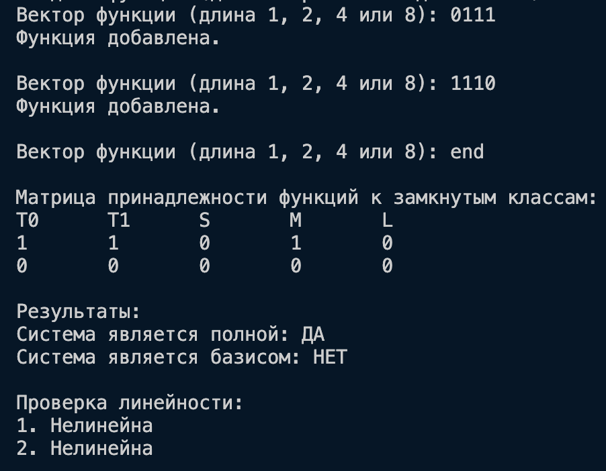
Рисунок 1 – Результат выполнения кода

Заключение
В ходе выполнения лабораторной работы была разработана программа для анализа системы булевых функций на полноту и базис по теореме Поста.
Программа позволяет:
- Представлять булеву функцию в виде вектора значений и автоматически определять количество переменных.
- Определять принадлежность каждой функции к замкнутым классам: сохранение нуля (T0), сохранение единицы (T1), самодвойственность (S), монотонность (M) и линейность (L).
- Формировать таблицу принадлежности функций к замкнутым классам.
- Проверять полноту системы функций по теореме Поста, определять, нарушаются ли все классы, что позволяет оценить возможность построения любой булевой функции из данной системы.
- Определять минимальность системы и, соответственно, её базисность.

В демонстрационном примере системы функций 0111 и 1110 было показано, что система не является полной и не является базисной, так как отсутствует функция, нарушающая класс самодвойственности. Работа продемонстрировала практическое применение теоретических понятий замкнутых классов и критериев полноты систем булевых функций.
Программа может быть использована для быстрого анализа любых систем булевых функций и служит инструментом для обучения и проверки свойств функций.

Список литературы
- Пост Э. О замкнутых системах булевых функций // Известия АН СССР. — 1941. — №9. — С. 329–338.
- Мура Т., Макконнелл М. Введение в дискретную математику. — М.: Издательство, 2010. — 512 с.
- Лабораторные работы по дисциплине «Дискретная математика». — 2023. — 48 с.
- Python Documentation. URL: https://docs.python.org/3/ (дата обращения: 26.12.2025).
- Хомский Н. Теория формальных языков и автоматов. — М.: Наука, 2015. — 368 с.

ПРИЛОЖЕНИЕ А
Полный код лабораторной работы
import math

class BooleanFunction:
"""
Класс, представляющий булеву функцию,
заданную вектором значений.
"""

def __init__(self, vector: str):
self.Vector = vector
self.VariablesCount = int(math.log2(len(vector)))

# Проверка сохранения нуля (T0)
def PreservesZero(self) -> bool:
return self.Vector[0] == '0'

# Проверка сохранения единицы (T1)
def PreservesOne(self) -> bool:
return self.Vector[-1] == '1'

# Проверка самодвойственности (S)
def IsSelfDual(self) -> bool:
n = len(self.Vector)
for i in range(n // 2):
if self.Vector[i] == self.Vector[n - 1 - i]:
return False
return True

# Проверка монотонности (M)
def IsMonotonic(self) -> bool:
n = self.VariablesCount
vector_length = 1 << n

for i in range(vector_length):
for j in range(vector_length):
if (i & j) == i:
if self.Vector[i] == '1' and self.Vector[j] == '0':
return False
return True

# Проверка линейности (L)
def IsLinear(self) -> bool:
n = self.VariablesCount
vector_length = 1 << n
values = [1 if self.Vector[i] == '1' else 0 for i in range(vector_length)]
coeffs = values[:]

# Преобразование Мёбиуса
for i in range(n):
step = 1 << i
for j in range(0, vector_length, step * 2):
for k in range(j, j + step):
coeffs[k + step] ^= coeffs[k]

# Проверка коэффициентов на нелинейность
for i in range(vector_length):
if coeffs[i] == 1 and self._CountOnes(i) > 1:
return False
return True

def _CountOnes(self, x: int) -> int:
count = 0
while x > 0:
count += x & 1
x >>= 1
return count

class FunctionSystemAnalyzer:
"""
Анализатор системы булевых функций
на полноту и базис по теореме Поста.
"""

def __init__(self):
self.Functions = []

def AddFunction(self, vector: str):
length = len(vector)
if length not in (1, 2, 4, 8):
raise ValueError("Длина вектора должна быть 1, 2, 4 или 8")
for c in vector:
if c not in ('0', '1'):
raise ValueError("Вектор должен содержать только '0' и '1'")
self.Functions.append(BooleanFunction(vector))

def PrintMembershipMatrix(self):
print("\nМатрица принадлежности функций к замкнутым классам:")
print("T0\tT1\tS\tM\tL")

for func in self.Functions:
print(
f"{int(func.PreservesZero())}\t"
f"{int(func.PreservesOne())}\t"
f"{int(func.IsSelfDual())}\t"
f"{int(func.IsMonotonic())}\t"
f"{int(func.IsLinear())}"
)

def AnalyzeSystem(self):
hasT0 = hasT1 = hasS = hasM = hasL = False

for func in self.Functions:
if not func.PreservesZero():
hasT0 = True
if not func.PreservesOne():
hasT1 = True
if not func.IsSelfDual():
hasS = True
if not func.IsMonotonic():
hasM = True
if not func.IsLinear():
hasL = True

isComplete = hasT0 and hasT1 and hasS and hasM and hasL
isBasis = isComplete and self._IsMinimalSystem()

print("\nРезультаты:")
print("Система является полной:", "ДА" if isComplete else "НЕТ")
print("Система является базисом:", "ДА" if isBasis else "НЕТ")

if not isComplete:
print("\nСистема не полна, так как отсутствуют функции из классов:")
if not hasT0:
print("- Не сохраняет 0")
if not hasT1:
print("- Не сохраняет 1")
if not hasS:
print("- Не самодвойственная")
if not hasM:
print("- Не монотонная")
if not hasL:
print("- Не линейная")

def _IsMinimalSystem(self) -> bool:
for i in range(len(self.Functions)):
temp = [self.Functions[j] for j in range(len(self.Functions)) if j != i]
if self._IsSystemComplete(temp):
return False
return True

def _IsSystemComplete(self, functions) -> bool:
if not functions:
return False
hasT0 = hasT1 = hasS = hasM = hasL = False
for func in functions:
if not func.PreservesZero():
hasT0 = True
if not func.PreservesOne():
hasT1 = True
if not func.IsSelfDual():
hasS = True
if not func.IsMonotonic():
hasM = True
if not func.IsLinear():
hasL = True
return hasT0 and hasT1 and hasS and hasM and hasL

def main():
analyzer = FunctionSystemAnalyzer()

print("Проверка полноты системы функций\n")

try:
print("Введите функции (для завершения введите 'end'):")

while True:
vector = input("Вектор функции (длина 1, 2, 4 или 8): ")
if vector == "end":
break
analyzer.AddFunction(vector)
print(f"Функция добавлена.\n")

if not analyzer.Functions:
print("\nИспользуется демонстрационный пример:")
analyzer.AddFunction("0111")
analyzer.AddFunction("1110")
print("Добавлены функции: 0111, 1110")

analyzer.PrintMembershipMatrix()
analyzer.AnalyzeSystem()

print("\nПроверка линейности:")
a = 0
for func in analyzer.Functions:
a+=1
print(a, end=". ")
print(
f"{'Линейна' if func.IsLinear() else 'Нелинейна'}"
)

except Exception as ex:
print("Ошибка:", ex)

input("\nНажмите Enter для выхода...")

if __name__ == "__main__":
main()

